Самоизоляция — ответственность каждого

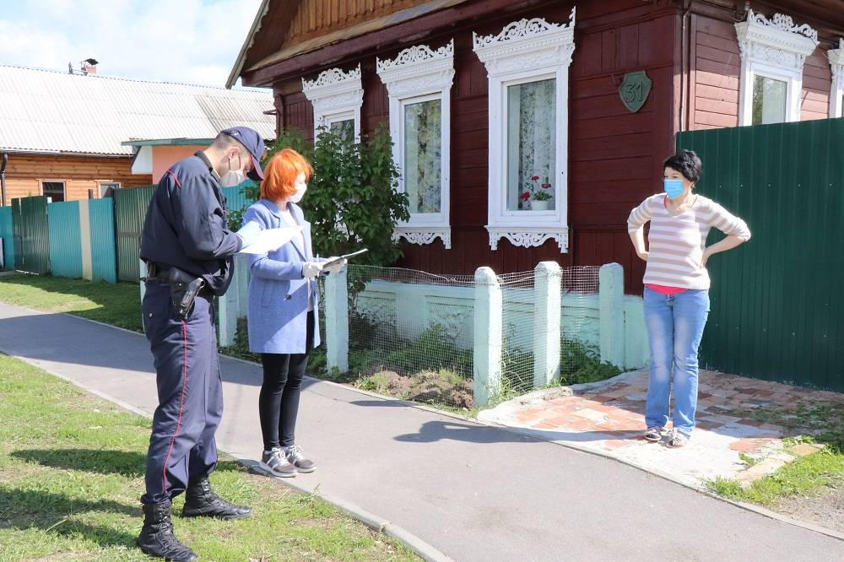
Лариса Беспалько (на фото) из режима самоизоляции вышла 23 мая. В начале месяца она приехала из Подмосковья к сестре и на две недели, равно как и другие жители района, прибывшие из стран с неблагополучной эпидемической обстановкой, попала в карантин. На протяжении 14 дней к ней приезжали работники санэпидемстанции и райотдела милиции, чтобы проверить, насколько чётко женщина следует выписанным рекомендациям.
— Самоизоляция — ответственность каждого, кто находится в группе риска и может быть распространителем COVID-19. Мы же помогаем гражданам дисциплинироваться, не допустить распространения коронавируса, обезопасить и сохранить здоровье как можно большего количества людей. Сотрудники милиции каждый день выезжают в рейды по контролю за соблюдением жителями района режима самоизоляции, — рассказал начальник Ветковского РОВД Евгений Марахин.
О своём визите специалисты (милиционеры и медики) заранее не сообщают. Приходят по адресу или же звонят на домашний телефон, где должен находиться потенциальный больной. Максимальный срок пребывания в самоизоляции — 14 дней. Все требования регулируются постановлением Совета Министров Республики Беларусь от 8 апреля 2020 года №208 «О введении ограничительного мероприятия». В документе прописано, кто и сколько должен находиться в самоизоляции, а также что грозит за несоблюдение требований. К слову, нарушитель может получить весьма солидный штраф — до 50 базовых величин.
По состоянию на 26 мая в Ветковском районе на режиме самоизоляции находились 80 человек. Это лица, прибывшие в район из эпидемически неблагополучных стран, те, кто имел вероятные контакты с человеком, заражённым коронавирусной инфекцией, а также люди, у которых тест на COVID-19 показал положительный результат, но заболевание протекает в лёгкой форме.
— Ежедневно цифра самоизолированных меняется. У одних «карантин» завершается, другие только входят в него. Мы должны чётко отслеживать эти потоки и грамотно информировать граждан об их правах и обязанностях, — говорит о задачах, которые стоят перед рейдовой группой, фельдшер-валеолог районного центра гигиены и эпидемиологии Надежда Глушакова.
Жизнь в режиме самоизоляции — автономное плавание. Покидать дом или квартиру запрещается. Можно сходить разве что в ближайший магазин или аптеку, выбросить мусор. При этом необходимо пользоваться средствами индивидуальной защиты. Контакты с другими людьми не допускаются.
— Когда мы только начинали проверять соблюдение режима самоизоляции, признаюсь, думал, что нарушений будет много, — делится сержант милиции Руслан Мальцев. — К счастью, я оказался неправ. Люди, за исключением одного постояльца дома-интерната «Шубино», в отношении которого пришлось составить административный протокол по статье 23.4 КоАП Республики Беларусь, добросовестно относятся не только к своему здоровью, но и к здоровью окружающих.
Ветковчанин Дмитрий, который попал на самоизоляцию 7 мая, с нетерпением ждал 22-го числа, когда он смог беспрепятственно выйти на улицу. Все две недели мужчина провёл в квартире на пятом этаже. Отшучивался: «Лежу на диване». А вот Лариса, напротив, в доме во время самоизоляции практически не находилась: работала на приусадебном участке, занималась огородом. Благо самоизоляция проходила в частном доме.
— То, что всех, кто приехал из-за рубежа, отправляют на 2-недельный карантин — очень правильная мера. Я полностью поддерживаю это решение и тщательно соблюдаю все предписания, — эмоционально рассказывает женщина. — В некоторой степени я даже рада, что обстоятельства сложились именно таким образом. Появилась возможность отдохнуть без суеты, переоценить собственную жизнь, набраться сил.
Однако так оптимистичны не все. Несколько граждан Грузии стали заложниками ситуации. Мужчины ехали на заработки: самолётом прилетели из Грузии в Беларусь, а отсюда планировали пересечь границу с Российской Федерацией на автомобиле. Не вышло. Самоизолироваться вынуждены были в ветковской гостинице. Сейчас ждут, что ситуация за две недели урегулируется, границы откроют. В противном случае придётся возвращаться на родину.
— Мы ещё раз призываем наших граждан строго соблюдать правила личной гигиены, минимизировать контакты с другими лицами, не посещать места скопления людей и следовать правилам самоизоляции по прибытии в Республику Беларусь из-за рубежа, — напомнил землякам главный государственный санитарный врач района Валерий Вашечко.
Анна КОДОЛОВА.

